Φύλλο Εργασίας 1

Μετρήσεις Μήκους – Η Μέση Τιμή

**α*. Παρατηρώ, Πληροφορούμαι, Ενδιαφέρομαι***

Όπως θα μάθεις αναλυτικότερα στη Β’ και Γ’ γυμνασίου:

*Η μέτρηση είναι πρωταρχική και σημαντική διαδικασία για τη φυσική επιστήμη. Οι ποσότητες που μπορούν να μετρηθούν ονομάζονται "φυσικά μεγέθη". Η μέτρησή τους γίνεται με σύγκριση με ομοειδή μεγέθη, που τα ονομάζουμε μονάδες μέτρησης.*

Με αφορμή τις πληροφορίες αυτές και τις παρακάτω εικόνες από την καθημερινή ζωή και τις δραστηριότητες των ανθρώπων στην αρχαία Ελλάδα, γράψε τι παρατηρείς σε αυτές και τι είναι δυνατόν να μετρηθεί: το μήκος, η μάζα και το βάρος, ο χρόνος, η χαρά, η λύπη, ο φόβος, … ;

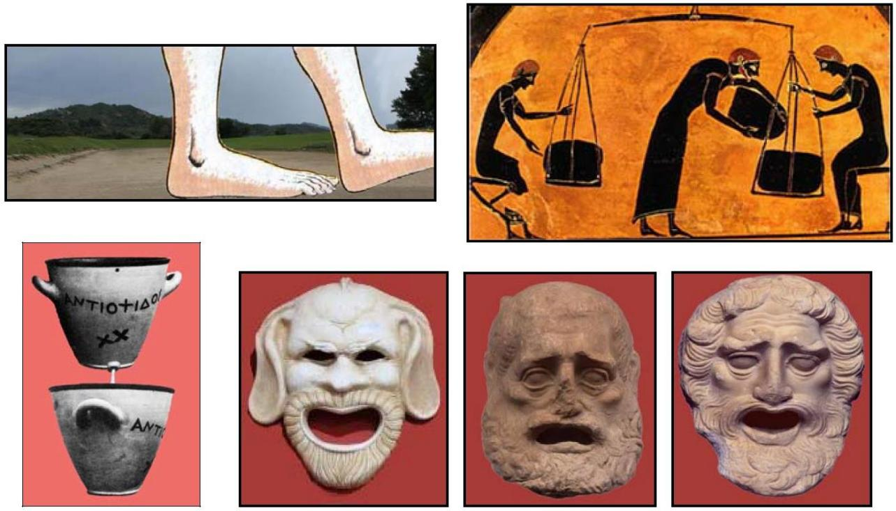

**ΑΠΑΝΤΗΣΗ:**

**1η εικόνα:** Ένας άνθρωπος προσπαθεί να μετρήσει ένα μήκος. Για τη μέτρηση χρησιμοποιεί ως μονάδα το μήκος του πέλματός του.

**2η εικόνα:** Στην αγγειογραφία απεικονίζονται τρεις άνθρωποι οι οποίοι χρησιμοποιώντας ζυγό της εποχής τους προσπαθούν να ζυγίσουν την ποσότητα (μάζα) ενός υγρού ή ενός στερεού σώματος.

**3η εικόνα:** Για να μετρήσουν το χρόνο στην αρχαιότητα χρησιμοποιούσαν κλεψύδρες. Ένα είδος κλεψύδρας είναι και αυτό που απεικονίζεται στην εικόνα.

**4η εικόνα:** Στην εικόνα παρουσιάζεται μία μάσκα που εκφράζει το συναίσθημα της χαράς. **5η εικόνα:** Στην εικόνα παρουσιάζεται μία μάσκα που εκφράζει το συναίσθημα της λύπης. **6η εικόνα:** Στην εικόνα παρουσιάζεται μία μάσκα που εκφράζει το συναίσθημα του φόβου.

Από τις εικόνες διαπιστώνεται ότι υπάρχουν μεγέθη όπως το μήκος, η μάζα και ο χρόνος τα οποία μπορούν να μετρηθούν με συγκεκριμένα όργανα και με συγκεκριμένες μονάδες μέτρησης. Αντίθετα τα συναισθήματα του ανθρώπου δεν μπορούν να μετρηθούν με αριθμούς και μονάδες.

**β. Συζητώ, Αναρωτιέμαι, Υποθέτω**

Συζήτησε με τους συμμαθητές σου, με τη βοήθεια του/της καθηγητή/τριάς σου, για τα φυσικά μεγέθη. Το μήκος είναι ένα από αυτά; Πώς γίνεται η μέτρηση του μήκους; Γράψε τις υποθέσεις σου.

**ΑΠΑΝΤΗΣΗ:**

Η μέτρηση είναι πρωταρχική και σημαντική διαδικασία για τη φυσική επιστήμη. Οι ποσότητες που μπορούν να μετρηθούν ονομάζονται **φυσικά μεγέθη**. Η μέτρησή τους γίνεται συγκρίνοντάς τα με ομοειδή μεγέθη, που τα ονομάζουμε **μονάδες μέτρησης**. **Το μήκος είναι ένα φυσικό μέγεθος.**

Για τη μέτρηση του μήκους χρησιμοποιούμε όργανα όπως είναι:

* το πτυσσόμενο μέτρο
* Η μετροταινία
* Το υποδεκάμετρο

Η μονάδα που χρησιμοποιούμε εξαρτάται από το μέγεθος του μήκους. Για τα μήκη που συναντάμε στην καθημερινότητά μας **χρησιμοποιούμε ως μονάδα μέτρησης το 1 μέτρο**. Στην περίπτωση που τα μήκη είναι μικρότερα του ενός μέτρου ,η μέτρηση γίνεται σε: εκατοστά του μέτρου (cm)

σε χιλιοστά του μέτρου (mm)

Αν τα μήκη είναι πολύ μεγαλύτερα του ενός μέτρου, Η μέτρηση γίνεται σε: Χιλιόμετρα (Km)

Μίλια (mile)

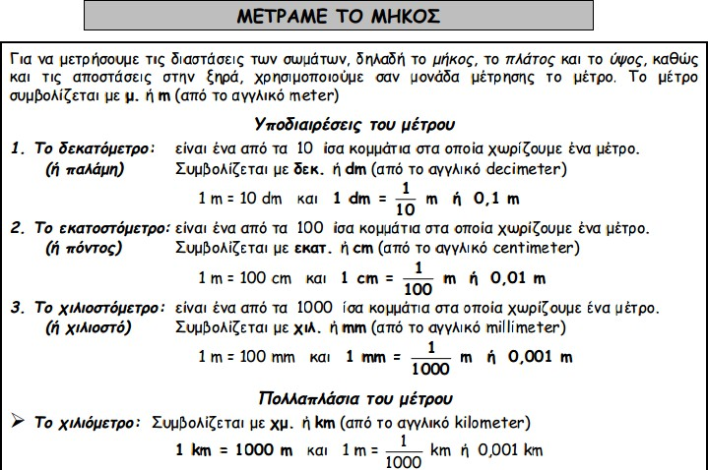

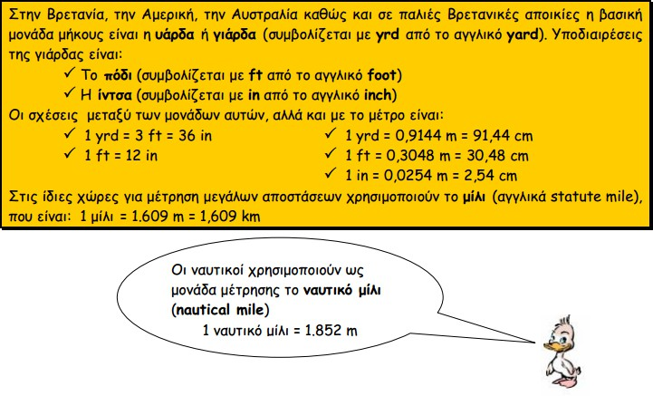

Νομίζεις ότι μπορείς να κάνεις μετρήσεις μήκους με ακρίβεια; Πώς μπορείς να αποφύγεις λάθη κατά τη μέτρηση; Ίσως η παρατήρηση των παρακάτω εικόνων να σου δώσει απαντήσεις: Στην πρώτη εικόνα φαίνεται η προσπάθεια δύο μαθητών να μετρήσουν το μήκος ενός βιβλίου με μια μετροταινία. Στις επόμενες εικόνες φαίνονται λεπτομέρειες από διάφορες προσπάθειές τους να μετρήσουν το ίδιο βιβλίο. Νομίζεις ότι όλες οι προσπάθειές τους θα δώσουν την ίδια τιμή για το μήκος του βιβλίου; Γιατί; Σχολίασε, βλέποντας προσεχτικά όλες τις εικόνες.

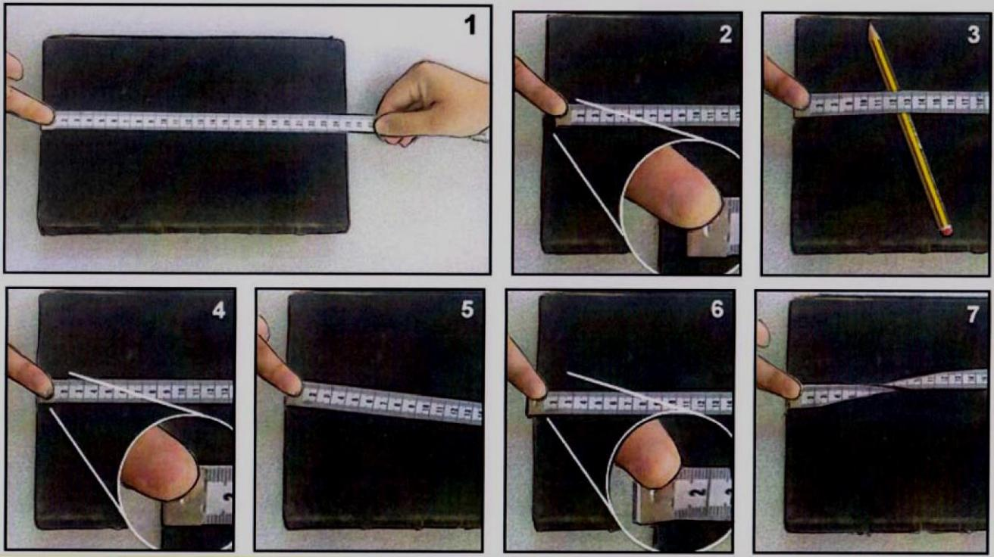

**ΑΠΑΝΤΗΣΗ:**

Στις περισσότερες εικόνες η μέτρηση γίνεται με λάθος τρόπο. Αναλυτικά:

**Στην 2η εικόνα** η μετροταινία δε μετράει όλο το μήκος του βιβλίου με αποτέλεσμα το μήκος που θα προκύψει με τη μέτρηση αυτή να είναι μικρότερο του πραγματικού.

**Στην 3η εικόνα** κάτω από τη μετροταινία υπάρχει ένα μολύβι με αποτέλεσμα το μήκος που θα προκύψει με τη μέτρηση αυτή να είναι μεγαλύτερο του πραγματικού.

**Στην 4η εικόνα** η μέτρηση γίνεται σωστά.

**Στην 5η εικόνα** η μετροταινία έχει τοποθετηθεί στραβά με αποτέλεσμα το μήκος που θα προκύψει με τη μέτρηση αυτή να είναι μεγαλύτερο του πραγματικού.

**Στην 6η εικόνα** η αρχή της μετροταινίας έχει τοποθετηθεί έξω από τα όρια του βιβλίου με αποτέλεσμα το μήκος που θα προκύψει με τη μέτρηση αυτή να είναι

μεγαλύτερο του πραγματικού.

**Στην 7η εικόνα** η μετροταινία είναι διπλωμένη με αποτέλεσμα το μήκος που θα προκύψει με τη μέτρηση αυτή να είναι μεγαλύτερο του πραγματικού.

Συζήτησε με τους συμμαθητές σου, με τη βοήθεια του/της καθηγητή/τριάς

σου, και γράψε τι πρέπει να προσέχεις για να μετράς χωρίς λάθη το μήκος με μια μετροταινία.

**ΑΠΑΝΤΗΣΗ:**

Οι παραπάνω εικόνες μας δείχνουν τα λάθη που πρέπει να αποφεύγουμε όταν κάνουμε μετρήσεις μήκους.

Επιγραμματικά για να μη γίνονται λάθη κατά τη μέτρηση πρέπει:

* Να τοποθετούμε τη μετροταινία ακριβώς στην αρχή του μήκους που θέλουμε να μετρήσουμε.
* Η μετροταινία να είναι ακριβώς πάνω στο μήκος που θέλουμε να μετρήσουμε ή παράλληλα με αυτό.
* Η μετροταινία να είναι τεντωμένη και να μην είναι διπλωμένη.
* Κάτω από τη μετροταινία να μην παρεμβάλλεται άλλο αντικείμενο. Κανονικά η μετροταινία πρέπει να μοιάζει με τμήμα ευθείας γραμμής.

Αν προσπαθούν όλοι να αποφεύγουν αυτά τα λάθη, νομίζεις ότι όλες οι μετρήσεις του μήκους του ίδιου αντικειμένου θα είναι ίδιες; Γράψε τις υποθέσεις σου.

**ΑΠΑΝΤΗΣΗ:**

Όχι δε θα είναι ίδιες γιατί μπορεί να διαφέρουν έστω και ελάχιστα οι μετροταινίες ή μπορεί να γίνεται λάθος εκτίμηση σε ποια ακριβώς ένδειξη είναι το τέλος του μήκους που μετράμε.

**γ. Ενεργώ, Πειραματίζομαι**

Έλεγξε τις υποθέσεις σου, κάνοντας πειράματα. Υλικά / Όργανα / Αντικείμενα:

μετροταινία, διάφορα αντικείμενα (πχ. τετράδια, θρανίο, πίνακας, …) Πείραμα

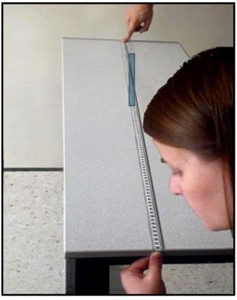Μέτρησε με τη βοήθεια ενός συμμαθητή σου το μήκος

ενός θρανίου χρησιμοποιώντας μια μετροταινία, όπως στη διπλανή εικόνα.

Γράψε την τιμή της μέτρησής σου (σε εκατοστά του μέτρου με ακρίβεια ενός δεκαδικού ψηφίου, πχ. 117,6 εκατοστά) στη δεύτερη στήλη του παρακάτω πίνακα. Ζήτησε από 9 άλλα ζευγάρια συμμαθητών σου να μετρήσουν και αυτοί το μήκος του ίδιου θρανίου,

χωρίς να ανακοινώνουν στους άλλους την τιμή που μέτρησαν. Γράψε επίσης στη δεύτερη στήλη (με την ίδια ακρίβεια), τη μία κάτω από την άλλη, τις τιμές που μέτρησαν οι συμμαθητές σου.

|  |  |  |
| --- | --- | --- |
|  | Μήκος  (σε εκατοστά του μέτρου) | Μέση τιμή μήκους  (σε εκατοστά του μέτρου) |
| 1 | 150,1 | **150,06**  (για να βρω τη μέση τιμή διαίρεσα το άθροισμα των τιμών με το πλήθος των μετρήσεων δηλαδή το 1500,6 :10) |
| 2 | 150,2 |
| 3 | 150 |
| 4 | 151 |
| 5 | 150,1 |
| 6 | 149,9 |
| 7 | 150,1 |
| 8 | 150 |
| 9 | 149,2 |
| 10 | 150 |
| Άθροισμα | **1500,6** |

Σύγκρινε τις 10 τιμές του μήκους που έχεις γράψει στη δεύτερη στήλη του

πίνακα. Τι παρατηρείς; Αν διαφέρουν μεταξύ τους, πού νομίζεις ότι οφείλονται οι διαφορές;

**ΑΠΑΝΤΗΣΗ:**

Οι διαφορές μπορεί να οφείλονται στα λάθη που αναφέραμε παραπάνω ή στο ότι για τη μέτρηση χρησιμοποιήσαμε διαφορετικές μετροταινίες.

Άθροισε όλες τις τιμές του μήκους που έχεις γράψει στη δεύτερη στήλη και γράψε το άθροισμα στο τελευταίο κελί της. Υπολόγισε τη μέση τιμή του μήκους, διαιρώντας το άθροισμα με το πλήθος των τιμών (δηλαδή 10), και γράψε την στην αντίστοιχη στήλη του πίνακα με προσέγγιση ενός δεκαδικού ψηφίου.

**ΑΠΑΝΤΗΣΗ:**

Η άθροιση και ο υπολογισμός της μέσης τιμής του μήκους έχουν γίνει στον πίνακα που υπάρχει παραπάνω.

**δ. Συμπεραίνω, Καταγράφω**

Γράψε τα συμπεράσματά σου από τις παρατηρήσεις και τις μετρήσεις σου.

**ΑΠΑΝΤΗΣΗ:**

Όλοι οι μαθητές μέτρησαν το μήκος του ίδιου πάγκου εργασίας. Παρόλα αυτά βρήκανε διαφορετικά μήκη είτε γιατί δεν χρησιμοποιήσανε τις ίδιες μετροταινίες είτε γιατί δεν αποφύγανε τα πιθανά λάθη που αναφέρθηκαν παραπάνω.

Γιατί νομίζεις ότι είναι χρήσιμος ο υπολογισμός της μέσης τιμής των τιμών πολλών μετρήσεων;

**ΑΠΑΝΤΗΣΗ:**

Με τον υπολογισμό της μέσης τιμής προσεγγίζουμε την πραγματική τιμή του μήκους . Επίσης με τον υπολογισμό της μέσης τιμής τα πιθανά μικρά σφάλματα κάναμε κατά τη μέτρηση του μήκους επηρεάζουν λιγότερο το αποτέλεσμα.

**ε. Εφαρμόζω, Εξηγώ, Γενικεύω**

Πώς θα μετρήσεις τη μεγαλύτερη και τη μικρότερη διάσταση ενός αβγού;

**ΑΠΑΝΤΗΣΗ:**

1. Θα βάλω το αυγό ανάμεσα σε δύο τρίγωνα και θα μετρήσω την απόσταση των τριγώνων ,ή θα κάνω χρήση της μετροταινίας με τον τρόπο που απεικονίζεται στη δεύτερη εικόνα.

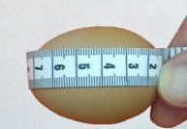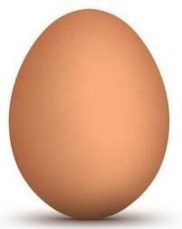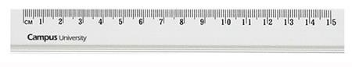

Συγκέντρωσε εικόνες και πληροφορίες για τη μέτρηση του μήκους με άλλους τρόπους και όργανα.

**ΑΠΑΝΤΗΣΗ:**

* + **Για πολύ μικρά μήκη** χρησιμοποιούμε Το μικρόμετρο

Το διαστημόμετρο (παχύμετρο)

* + **Για μικρά μήκη** χρησιμοποιούμε Το υποδεκάμετρο

Το πτυσσόμενο ξύλινο μέτρο Τη μετροταινία μικρού μήκους

* + **Για μεγάλα μήκη** χρησιμοποιούμε Τη μετροταινία μεγάλου μήκους Τη συσκευή λέιζερ
  + **Για πολύ μεγάλα** μήκη χρησιμοποιούμε Τις συσκευές GPS

Το ραντάρ

* + Σε πολλές περιπτώσεις χρησιμοποιούμε μεθόδους που έχουν να κάνουν με το χρόνο διάδοσης ηχητικού κύματος ανάμεσα σε δύο σημεία (π.χ μέτρηση βάθους στη θάλασσα) ή το χρόνο διάδοσης του φωτός ανάμεσα σε δύο θέσεις (π.χ. μέτρηση απόστασης ουρανίων σωμάτων).

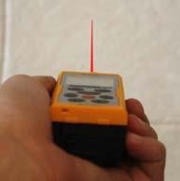Πώς νομίζεις ότι λειτουργεί το όργανο μέτρησης μήκους το οποίο φαίνεται στη διπλανή εικόνα;

**ΑΠΑΝΤΗΣΗ:**

Η συσκευή που απεικονίζεται στην εικόνα ονομάζεται αποστασιόμετρο λέιζερ . Η ακτίνα φωτός που παράγει η συσκευή πέφτει στο αντικείμενο (την απόσταση του οποίου μετράμε) και στη συνέχεια ανακλάται. Από το χρόνο που χρειάζεται η ακτίνα να πάει στο αντικείμενο και να επιστρέψει μετράμε την απόσταση (ο υπολογισμός γίνεται αυτόματα από τη συσκευή με ηλεκτρονικό τρόπο).

Πώς νομίζεις ότι μετράμε την απόσταση γης – σελήνης;

**ΑΠΑΝΤΗΣΗ:**

Η μέτρηση της απόστασης Γης- Σελήνης γίνεται με συσκευές λέιζερ. Μία ακτίνα φωτός που παράγει συσκευή λέιζερ που βρίσκεται στη Γη ,ανακλάται πάνω σε ένα κάτοπτρο που βρίσκεται στη Σελήνη και επιστρέφει. Από το χρόνο που χρειάζεται η ακτίνα να πάει στη Σελήνη και να επιστρέψει μετράμε την απόσταση Γης –Σελήνης.

Η λειτουργία της είναι οικονομική και οικολογική.

#### Ατμοηλεκτρικό εργοστάσιο

Η λειτουργία της συγκαταλέγεται στις λιγότερο οικονομικά συμφέρουσες. Όμως εκεί που υπάρχει μεγάλο πρόβλημα είναι στο ότι η καύση πετρελαίου ή γαιανθράκων για την λειτουργία της μολύνει σε μέγιστο βαθμό το περιβάλλον.

#### Υδροηλεκτρικό εργοστάσιο

Οικονομικά συμφέρουσα λύση για την παραγωγή ηλεκτρικής ενέργειας. Από οικολογικής πλευράς υπάρχουν ενστάσεις στην περίπτωση που η συλλογή του νερού γίνεται σε τεχνητή λίμνη. Η δημιουργία τεχνητής λίμνης πιθανόν να επηρεάζει το οικοσύστημα της περιοχής. Γενικά όμως είναι μια λύση που δεν επιβαρύνει το περιβάλλον και χρησιμοποιεί καθαρή πρώτη ύλη.

#### Ανεμογεννήτριες

Οικονομικά συμφέρουσα λύση για την παραγωγή ηλεκτρικής ενέργειας. Για τη χρήση της απαιτείται ανανεώσιμη πηγή ενέργειας μηδενικού κόστους. Η λειτουργία της δεν επιβαρύνει οικολογικά το περιβάλλον.

Σχολίασε τη συμβολή των ηλεκτρογεννητριών στη διαμόρφωση του σημερινού τεχνολογικού πολιτισμού μας και στη βελτίωση της ποιότητας της ζωής μας.

### ΑΠΑΝΤΗΣΗ

Χωρίς τις γεννήτριες δεν θα είχαμε ηλεκτρική ενέργεια ,δηλαδή ηλεκτρικό ρεύμα. Όλος ο τεχνολογικός πολιτισμός της εποχή μας έχει στηριχθεί στην παραγωγή και κατανάλωση ηλεκτρικής ενέργειας. Η καθημερινή χρήση της έχει βελτιώσει στα μέγιστα την ποιότητα της ζωής μας.

Στις περισσότερες ηλεκτρογεννήτριες του εμπορίου, σε ειδικά μεταλλικά πλαίσια αναγράφονται τα χαρακτηριστικά στοιχεία της λειτουργίας τους. Πληροφορήσου, συζήτησε με τον/την καθηγητή/τριά σου και γράψε τι σημαίνουν, για παράδειγμα:

3.600 RPM (στροφές άξονα περιστροφής ανά λεπτό) 2 HP (ισχύς της γεννήτριας)

120 V~ / 60 Hz ( 120 ~ ηλεκτρική τάση που δημιουργεί η γεννήτρια) (60Ηz Η συχνότητα του παραγόμενου ηλεκτρικού ρεύματος)